ΘΕΜΑ 2
2.1 Για την παραγωγή οργάνων πολλαπλασιαστικού υλικού σε πολλά καλλωπιστικά φυτά χρησιμοποιείται μία σύγχρονη τεχνική που ονομάζεται καλλιέργεια ιστών.
α. Πως αλλιώς ονομάζεται ο πολλαπλασιασμός με καλλιέργεια ιστών (μονάδες 3) και ποια είναι η βασική αρχή αυτής της τεχνικής (μονάδες 4);
β. Ποια είναι τα κυριότερα πλεονεκτήματα του πολλαπλασιασμού με καλλιέργεια ιστών (μονάδες 8);
Μονάδες 15
  - Βολβώδη ανθοκομικά φυτά είναι όσα πολλαπλασιάζονται με πραγματικούς βολβούς και όσα σχηματίζουν υπόγεια όργανα.
α. Να αντιστοιχίσετε τους αριθμούς 1, 2, 3, 4, 5 από τη ΣΤΗΛΗ I με τα γράμματα Α, Β, Γ, Δ, Ε από τη ΣΤΗΛΗ II (μονάδες 10).
ΣΤΗΛΗ I | ΣΤΗΛΗ II
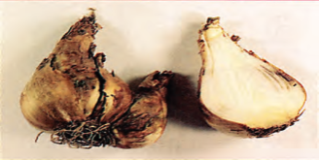  1. | Α. Λεπιδωτός βολβός
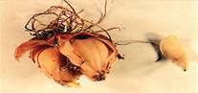  2. | Β. Χιτωνωτός βολβός
3. | Γ. Ρίζωμα
4. | Δ. Κονδυλόμορφος βολβός
5. | Ε. Κόνδυλος

Μονάδες 10

